TABPHONES Y TIPOS DE SENSORES

Cámara trasera

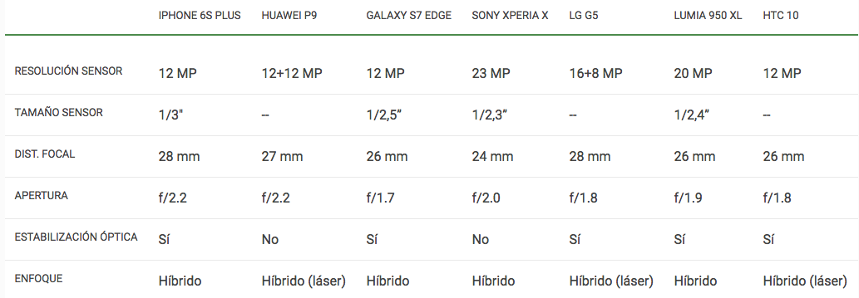

Cámara frontal

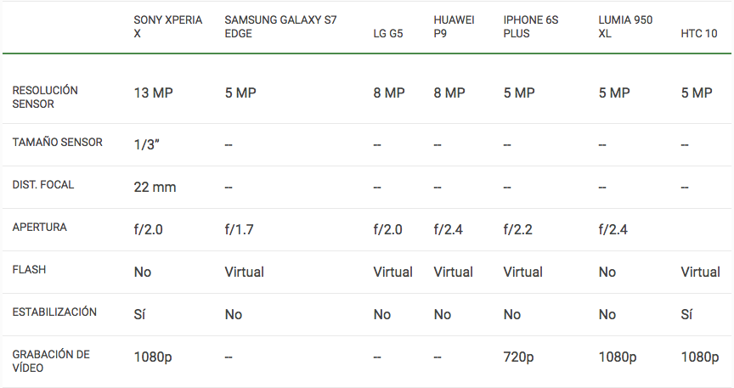

Doble cámara: (para mejorar el angular)

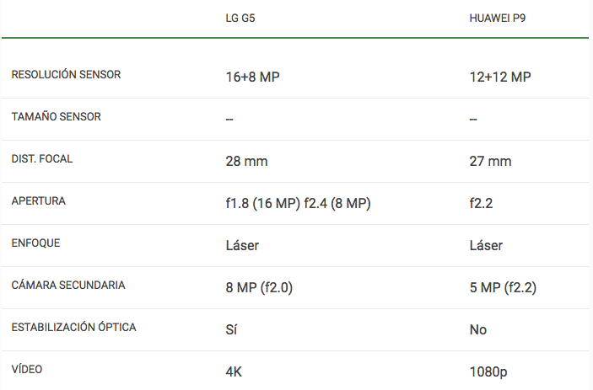

Con el Huawei se emplean los dos sensores para la foto final.

Phablets con cámaras 4K

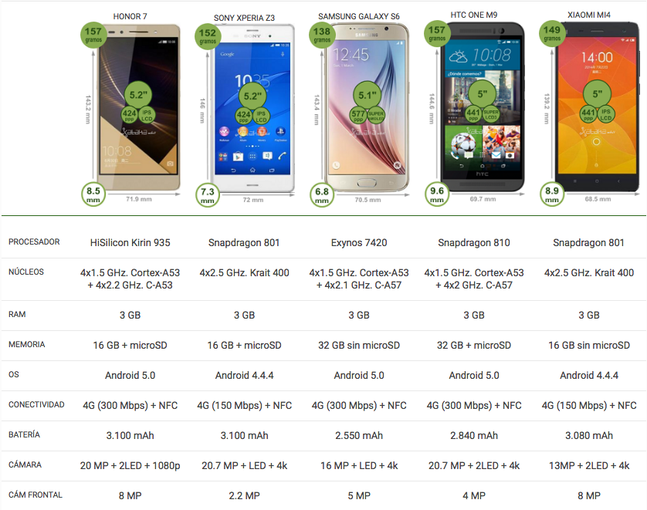

Huawei Mate S (HiSilicon Kirin 935) - La cámara trasera 13MP viene con sensor de 4 colores - Rojo, Verde, Azul y Blanco que es capaz de mantener el color exacto tomado en el escenario.

Snapdragon 801 processor - image Sensor Processor : 2x Image Sensor Processor (ISP)

| **Table 1. Main relevant features of the 2 devices used for evaluating the performance of the vitisFlower application.** | | | | | | | |
| --- | --- | --- | --- | --- | --- | --- | --- |
|  | **Feature** | **Price/Release Date** | **Sensor Model** | **Resolution** | **Lens Size** | **Aperture** | **ISO** |
| **Device** |  |
| **Sony Xperia Z2** | | 549.0 €/2014 | Sony IMX220 | 20.7 Mpx | 1/2.3″ | f/2.0 | 50–800 |
| **BQ Aquaris E5** | | 209.90 €/2014 | Sony IMX214 | 13 Mpx | 1/3.2″ | f/2.2 | 100–1600 |

Sony Xperia Z2 incluye un sensor de cámara y una lente, que son técnicamente más avanzados que los de la BQ Aquaris E5. Como se puede ver en la Tabla, el teléfono inteligente Xperia ofrece un sensor con mayor resolución de imagen, así como una lente de mayor tamaño y apertura. Estas características permiten que este dispositivo produzca menos ruido e imágenes mejor definidas que las captadas por el BQ. Sin embargo, comparando los resultados obtenidos con ambos smartphones, se puede concluir que las diferencias técnicas entre ellos no afectaron el rendimiento de la aplicación.

Snapdragon 810 Processor Specs - Image Sensor Processor : 2x Image Sensor Processor (ISP)

## Referencias:

* <http://www.xataka.com/analisis/el-mejor-smartphone-con-camara-comparativa-fotografica-de-la-gama-alta-mas-destacada>
* <http://www.xataka.com/analisis/camara-frontal-y-selfie-comparativa-fotografica-entre-los-mejores-smartphones-de-la-gama-alta>
* <http://www.xataka.com/analisis/lg-g5-frente-a-huawei-p9-comparativa-fotografica-de-los-smartphones-de-doble-camara>
* <http://www.xatakamovil.com/mercado/las-phablets-se-aduenan-de-la-gama-alta>
* <http://en.zinggadget.com/we-tested-huawei-mate-s-2/>
* <https://www.qualcomm.com/products/snapdragon/processors/810>
* <http://www.mdpi.com/1424-8220/15/9/21204/htm>
* <https://www.qualcomm.com/products/snapdragon/processors/810>

MATRICES DE COLOR

La CFA (matriz de filtros de color) se encuentra sobre el sensor monocromo, y su función es adquirir la información del color de la escena.

La intensidad de la luz que pasa por cada una de las celdas forma una imagen en escala de grises y, dependiendo de la configuración del filtro CFA, se interpreta como una imagen a color.

En este punto el proceso de la interpolación cromática se lleva a cabo para obtener los valores que faltan para cada uno de los colores del filtro CFA.

Generalmente, cámaras usan el modelo Green-Red-Green-Blue (GRGB) del patrón CFA de Bayer. La salida de un sensor de este tipo es un mosaico de píxeles rojos, verdes y azules de diferentes intensidades [R – G – B; 25 – 50 – 25].

Alternativas de filtros CFA : Cyan-Yellow-Yellow-Magenta (CYYM), Red-Green-Blue-Emerland (RGBE) y Cyan-Magenta-Yellow (CMY).

El sensor de la imagen es la parte más importante de las cámaras digitales.

Es una matriz de elementos sensibles a la luz llamados píxeles. Los píxeles están hechos de silicio y capturan la luz convirtiendo los fotones en electrones utilizando el efecto fotoeléctrico.

Los sensores de la imagen se agrupan de acuerdo a sus procesos de fabricación en CCD y CMOS.

Durante el proceso de generación de una imagen es posible que se introduzcan algunos defectos que se vean reflejados como ruido en la imagen final.

Estos defectos son de gran ayuda para identificar la cámara que generó una imagen determinada.

Los defectos se pueden agrupar en:

* Defectos de fila y columna: Pueden ser ocasionados durante el proceso de transferencia de carga.
* Defectos de grupo : Este tipo de defectos afectan a un conjunto de píxeles. Pueden ser ocasionados por defectos en la superficie del sensor como suciedad o rayas. También pueden ser causados por fallos eléctricos.
* Píxeles calientes: Son los píxeles que generan altas salidas de voltaje bajo cierto tipo de condiciones .
* Píxeles muertos: Son los píxeles que tienen una respuesta muy pobre a la luz, apareciendo como puntos negros en las imágenes finales.
* Diferencias entre salidas múltiples: En los sensores que tienen más de una salida pueden presentarse variaciones entre las diferentes salidas .
* Interferencia: Este defecto se produce cuando los fotones que deberían de ser recolectados por un píxel se recogen por un píxel vecino.
* Saturación: Sucede cuando un píxel acumula más carga de la que puede contener y el exceso de la carga es pasada a los píxeles vecinos generando el efecto blooming.
* Rolling Shutter: La técnica de rolling shutter utilizada en los sensores CMOS puede crear distorsiones en la imagen cuando la escena cambia significativamente mientras está siendo capturada como cuando hay movimientos en la escena .
* Corriente de oscuridad: Surge de las impurezas del cristal de silicio de los sensores.

Existen diversas fuentes de imperfecciones y ruido introducidas en las diferentes etapas del proceso de generación de la imagen en la cámara.

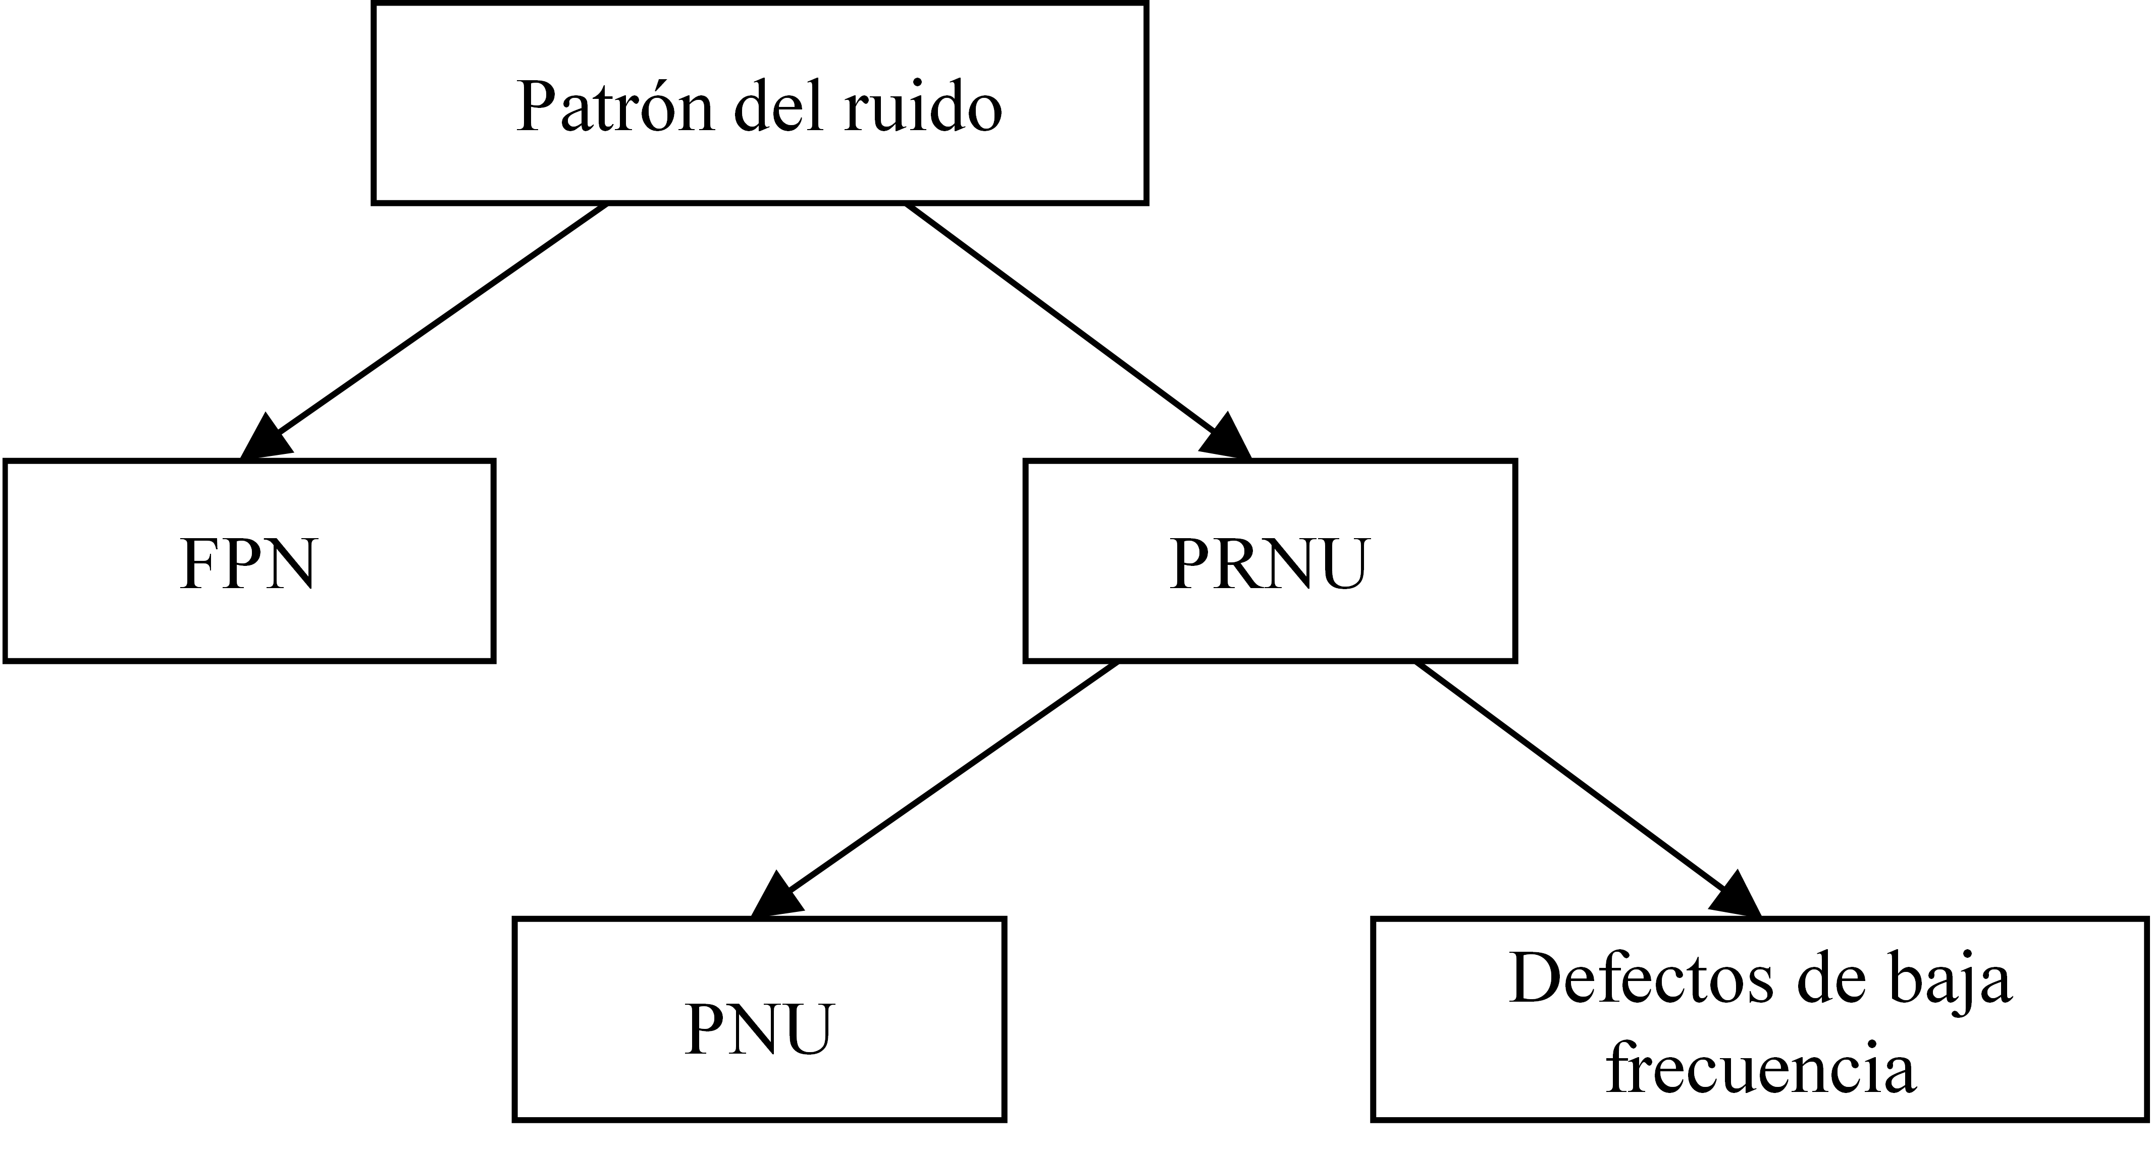

El patrón de ruido se refiere a cualquier patrón espacial que no cambia de una imagen a otra y está compuesto por el ruido espacial independiente del ruido de patrón fijo (FPN).

El ruido FPN se genera por la corriente de oscuridad y también depende de la exposición y de la temperatura.

El ruido PRNU es la parte dominante del patrón de ruido de las imágenes y es un ruido dependiente multiplicativo.

El ruido PNU es la diferencia de sensibilidad a la luz entre los píxeles de la matriz del sensor.

El ruido PNU es normalmente más común en los sensores de tipo CMOS.

Las huellas CFA son más prominentes en las cámaras digitales tradicionales mientras que las cámaras de dispositivos móviles tienen una mayor contaminación de ruido debido  a la diferencia de calidad entre los sensores.

* APUNTES - RESUMENES

SMARTPHONES CON CÁMARAS 4K

**1. Samsung Galaxy S7 / S7 Edge**

Samsung lo ha vuelto a hacer, sus dos nuevos terminales son los primeros en traer la tecnología duo-pixel a un smartphone, única en cámaras profesionales. Su sensor es un Sony IMX260 (aunque otro sensor Samsung corre por el mundo con apenas diferencias) con apertura f/1.7 y estabilizador. En la práctica la tecnología duo-pixel consigue enfocar en condiciones de buena luz al instante, en un tiempo casi imperceptible. Es verdaderamente impresionante. Lo mismo ocurre en condiciones de poca luz, el S7 captura más luz de noche que ningún otro smartphone.

El S7 trae un modo manual con el que podemos jugar con el ISO, la apertura, el balance de blancos entre otros. Esto es especialmente útil para las fotos nocturnas, donde el S7 en automático arroja demasiado grano amarillo. El procesado de la cámara es estupendo, respetando la escena y sin añadir grano o correcciones innecesarias.

El menú de la cámara se ha puesto al nivel de los mejores, ya lo estaba en el Note 5. Por supuesto, graba vídeo en 4K, slow motion, fast motion, y casi todas las opciones útiles que existen, olvidándose de aquellos modos absurdos que inundaban el S4 o el S5 en sus tiempos. Podéis leer más sobre la cámara en nuestro [análisis del S7](http://www.androidpit.es/samsung-galaxy-s7-analisis).

**Samsung Galaxy S7 – Cámara**

Punto fuerte y de los más destacados del nuevo Samsung. Samsung ha bajado de los 16MP a los 12MP pero no hay de qué preocuparse. El nuevo sensor tiene una apertura de f/1.7 (en el S6 era de f/1.9) y estabilizador.

Este sensor Sony trae una tecnología dual-pixel que solo se encuentra en cámaras reflex y que ningún smartphone ha incluido hasta ahora. Esto significa que cada píxel del sensor incluye dos fotodiodos, y todos los fotodiodos de la matriz funcionan para enfocar. Esto es, 24 millones de fotodiodos se centran en enfocar. Para haceros a una idea, solo 120.000 fotodiodos enfocaban en la cámara del S6 y ya daba resultados excepcionales.

La cámara frontal tiene una apertura de f/1.7 con 5 megapíxeles. No hay mucho que señalar en este sentido.

**Huawei Mate 8** integra un sensor fabricado por **Sony** con resolución máxima de 16 megapíxeles. Este objetivo de tipo **BSI CMOS** dispone de una apertura de**f/2.0**. Lo que es importante tener en cuenta, es que si capturamos fotos de**16 megapíxeles**será con formato cuadrado de 4:3, mientras que si lo hacemos con formato panorámico habrá que bajar hasta los 12 megapíxeles.

Esta cámara cuenta con la ayuda de la **estabilización óptica de imagen inteligente (Smart OIS),** capaz de eliminar la vibración de las imágenes y analizar el lugar para establecer unos niveles de iluminación idóneos. Por su parte, dispone de cinco modos rápidos para acceder a las distintas funciones de la cama. Una de las más demandas es la función**“Belleza”,**dirigida, sobre todo, a los amantes de los retratos. Lo que consigue este modo es suavizar los gestos de la cara y mejorar el colorido para que luzcamos mucho más guapos. También encontraremos diferentes filtros o modos avanzados**(HDR, marca de agua, Cámara lenta, profesional, Supernoche…).** Mencionar ademas, que la cámara del **Mate 8** es capaz de grabar vídeos**con una resolución máxima Full HD a 60fps.**

El **Sony Xperia X Performance** alcanza un**ISO máximo de 12.800**, lo que nos ayudará a capturar fotos luminosas en condiciones de poca luz. Como ocurre en otros modelos de gama alta de la marca, este objetivo es capaz de grabar **vídeo en ultra alta resolución 4K (3.840 x 2.160 píxeles).**

**Tabla comparativa de cámaras**

|  |  |  |  |  |  |
| --- | --- | --- | --- | --- | --- |
| **MODELO** | **RESOLUCIÓN** | **APERTURA Y FLASH** | **GRABACIÓN DE VÍDEO** | **ESTABILIZACIÓN ÓPTICA** | **ILUMINACIÓN ISO** |
| Samsung Galaxy S7/S7 Edge | 12 megapíxeles (Dual Pixel) | F1.7/LED | Ultra alta resolución (3.840 x 2.160 píxeles) | Sí | ISO-800 |
| Huawei Mate 8 | 16 megapíxeles | F2.0/Doble LED | 1.920 x 1.080 (1080p HD) (60 fps) | Sí | ISO-1600 |
| Sony Xperia X Performance | 23 megapíxeles | F2.0/LED | Ultra alta resolución (3.840 x 2.160 píxeles) | Sí | ISO-3200 |
| LG G5 | 16 megapíxeles (Dual) | F1.8/LED | Ultra alta resolución (3.840 x 2.160 píxeles) | Sí | – |
| iPhone 6S | 12 megapíxeles | F2.2/Doble LED | Ultra alta resolución (3.840 x 2.160 píxeles) | Sí | – |

SENSORES CMOS

REFERENCIAS:

* <http://www.androidpit.es/samsung-galaxy-s7-analisis>
* <http://www.tuexpertomovil.com/2016/04/01/los-5-moviles-con-mejor-camara/>
* <http://www.xataka.com/fotografia-y-video/el-dominio-de-sony-con-los-sensores-camaras-que-caben-en-cualquier-sitio-moviles-coches-drones-realidad-virtual>